Projekt 2 – układy równań liniowych

Adam Pacek 193318

# Zadanie A – Wprowadzenie

Poniższe sprawozdanie dotyczy projektu 2 z przedmiotu Metody Numeryczne. Celem projektu jest porównanie metod rozwiązywania układów równań liniowych: metody Jacobiego, metody Gaussa-Seidla oraz metody bezpośredniej (faktoryzacja LU). Podczas projektu operujemy na następujących danych:

1. Rozmiar macierzy A wynosi N = 918. Ponadto a1 = 8 oraz a2 = a3 = -1.
2. Wektor b zostanie utworzony przez n kolejnych wyrazów ciągu sin(3\*n).

Macierz tworzymy poprzez następujące rozmieszczenie danych wartości:

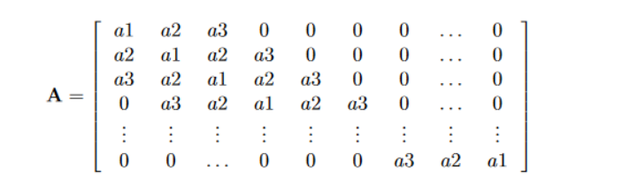

Poniżej znajdują się przykładowa macierz A rozmiaru 9x9 oraz wektor b.

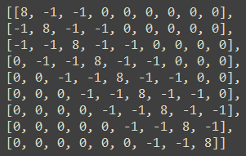 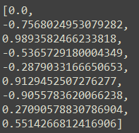

# Zadanie B

Zadanie polega na zaimplementowaniu dwóch metod iteracyjnych: metody Jacobiego oraz metody Gaussa-Seidla. Metody służą do rozwiązywania układów równań liniowych poprzez iteracyjne poprawianie przybliżenia rozwiązania.

Metoda Jacobiego działa poprzez aktualizację wartości wszystkich zmiennych niezależnych na podstawie ich poprzednich wartości w każdej iteracji. Poniżej wzór na kolejną iterację tej metody.

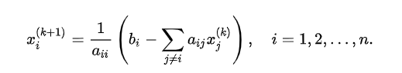

Metoda Gaussa-Seidla działa podobnie, ale wykorzystuje już obliczone wartości zmiennych niezależnych w tej samej iteracji. Oto wzór na kolejną iterację tej metody.

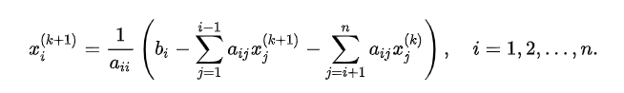

Poniżej znajdują się statystyki dotyczące porównania obydwu metod dla danych pochodzących z zadania A.

C:\Users\adas\AppData\Local\Packages\Microsoft.Windows.Photos_8wekyb3d8bbwe\TempState\ShareServiceTempFolder\B_iteracje.jpeg

C:\Users\adas\AppData\Local\Packages\Microsoft.Windows.Photos_8wekyb3d8bbwe\TempState\ShareServiceTempFolder\B_czasy.jpeg

Łatwo można zauważyć, że metoda Gaussa-Seidla szybciej osiąga zadaną dokładność zarówno w kontekście liczby iteracji jak i czasu wykonania. Wynika to z tego, że metoda Gaussa-Seidla, korzystając z wartości już obliczonych zmiennych w trakcie tej samej iteracji, szybciej dostosowuje się do zmieniającej się sytuacji w rozwiązywanym układzie równań.

Na poniższym wykresie przedstawione są dane obrazujące odchylenie rozwiązania osiągniętego w danej liczbie iteracji od poprawnego rozwiązania.

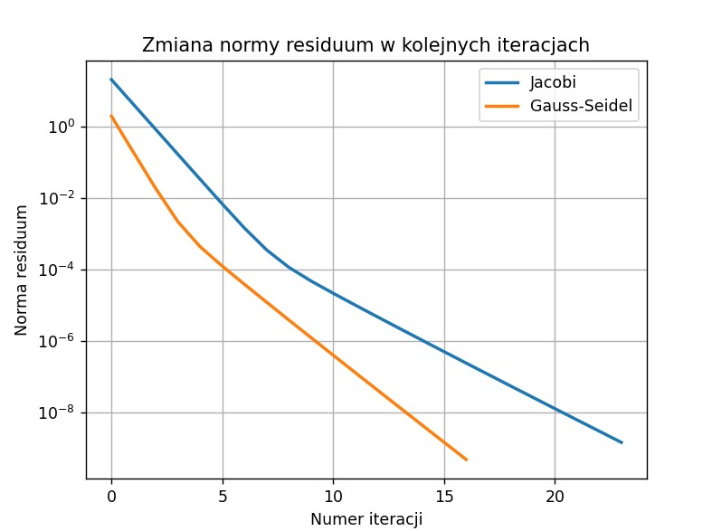

**Wnioski:** obie metody działają szybko i zbiegają do poprawnego rozwiązania. Metoda Gaussa-Seidla jest szybsza.

# Zadanie C

Kolejnym zadaniem jest rozwiązanie układu dla innych danych: a1 = 3, a2 = a3 = −1.

Wykres przedstawiający błędy został przedstawiony poniżej:

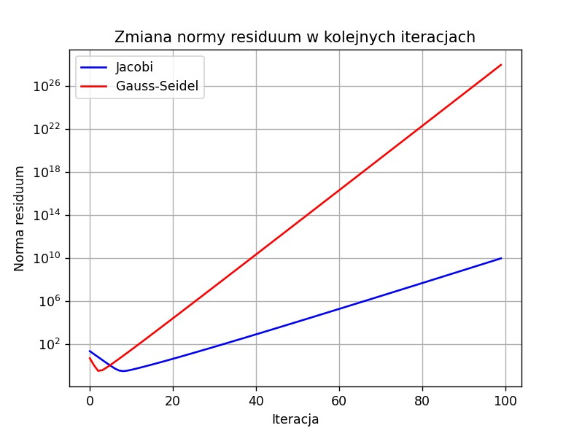

Wynika z niego, że błąd od pewnego momentu rośnie z każdą iteracją algorytmu.

**Wnioski:** Metody iteracyjne nie zawsze zbiegają do poprawnego rozwiązania. Dlatego w celu uniknięcia nieskończonej pętli warto ustalić maksymalną liczbę iteracji.

# Zadanie D

Kolejne zadanie polega na zaimplementowaniu metody bezpośredniej rozwiązywania układów równań – metody LU. Polega ona na znalezieniu dwóch macierzy trójkątnych: górnej U oraz dolnej L, takich by wynik ich mnożenia był równy macierzy A. Potem należy postępować następująco:

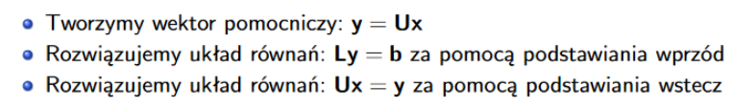

Poniżej zaprezentowane są błędy dotyczące wykorzystania trzech metod na danych z zadania C.



Wynika z nich, że metoda bezpośrednia znalazła rozwiązanie z bardzo małym błędem.

**Wnioski:** Są sytuacje, w których metody iteracyjne nie są w stanie przybliżyć nam wyniku, a metoda bezpośrednia LU już tak.

# Zadanie E

Zadanie E polega na porównaniu czasów działania trzech metod analizowanych powyżej w zależności od rozmiaru macierzy wejściowej A. W tym celu przeprowadziłem badania dla następujących rozmiarów macierzy:

N\_values = [10, 20,33, 50,70, 100, 150, 200, 300, 500, 1000]

Wykres przedstawiający czasy działania poszczególnych metod prezentuje się następująco:

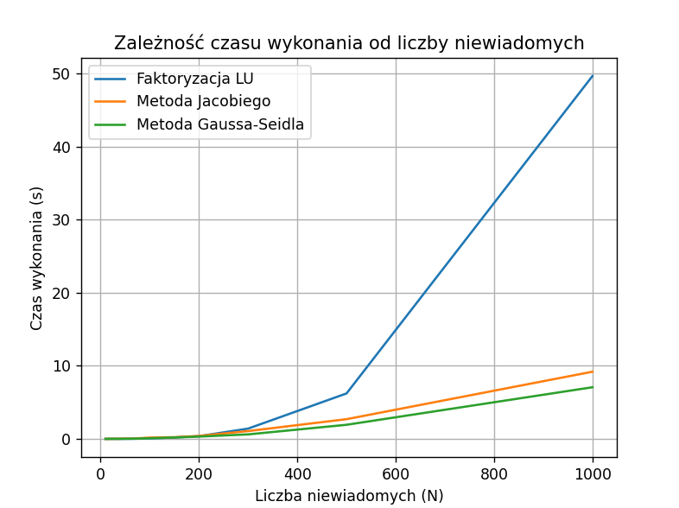

Możemy na nim zaobserwować, że czas metody LU rośnie dużo szybciej niż metod iteracyjnych.

**Wnioski:** Czas działania metody LU dla dużej liczby niewiadomych jest znacząco dłuższy niż czas działania metod Jacobiego i Gaussa-Seidla.

# Zadanie F – podsumowanie

Pierwsza część projektu dotyczyła porównania metod iteracyjnych. Zaobserwowaliśmy, iż metoda Gaussa-Seidla jest trochę szybsza niż metoda Jacobiego. W kolejnym etapie zaprezentowaliśmy, że istnieją takie dane wejściowe, dla których metody iteracyjne nie zbiegną się do poprawnego rozwiązania. Wtedy z pomocą przychodzi nam metoda bezpośrednia rozwiązywania układów równań liniowych. Ta, choć bardzo skuteczna i precyzyjna, okazuje się jednak bardzo długa, szczególnie dla dużych rozmiarów macierzy A. Ciekawym rozwiązaniem mogłoby być stosowanie najpierw szybkich metod iteracyjnych, a w przypadku niepowodzenia zastosowanie dłuższej, acz pewnej metody bezpośredniej.

Adam Pacek 193318